Abilene Maria da Silva
Andressa Loredo
Ana Paula de Araujo
Carlos Eduardo Neres de Arruda
Daniel de Brito
Dennys César de Faria Bonifacio

ANÁLISE DE MERCADO: NERDVANCE

ITAQUAQUECETUBA
2015
CAPITULO 1 – ANÁLISE DE MERCADO
Todas as decisões relacionadas a novos empreendimentos contêm certo grau de incerteza, tanto no que diz respeito à informação na qual as decisões estão baseadas como no que diz respeito às suas consequências.
Assim, o sucesso de uma pesquisa mercadológica é uma ferramenta de orientação para as decisões. Isso significa que a pesquisa deve ser aplicada somente quando os seus resultados contribuírem para diminuir a incerteza ou influenciar decisões.
A informação, por si só, não leva à decisão nem ao sucesso: é preciso escolher um curso de ação que ajude a identificar problemas e oportunidades e que indique caminhos que reduzam as incertezas. Não há qualquer razão para se fazer uma pesquisa mercadológica se o tomador de decisão (o empreendedor) não pretende alterar sua posição inicial, não acredita ou não compreende os seus verdadeiros resultados.

QUAL A FUNÇÃO DE UMA ANÁLISE DE MERCADO?
CONHECIMENTODE CLIENTES: Conhecer o perfil do cliente, ela fornece a caracterização dos clientes nos aspectos quantitativos (potencial do mercado, participação da empresa no mercado etc.) e qualitativos (estilo de vida, características comportamentais, hábitos de consumo, escolaridade, renda etc.);

CONHECER A CONCORRENCIA: Perceber a estratégia dos concorrentes e observar seus pontos fortes e fracos;

FORNECEDORES: Analisar os fornecedores e as empresas que fornecem produtos e serviços: sistema de vendas e distribuição, políticas de preços e cobrança; qualidade dos produtos e serviços;

- O PROJETO NERDVANCE
O Nerdvance é uma rede social voltada para o publico Nerd e/ou Geek. Tem como objetivo principal trazer a esse público um local exclusivo para seu próprio estilo visto que as atuais redes sociais presentes na rede não oferecem um site de exclusividade com conteúdo unicamente redirecionado a esse nicho e para terem acesso ao mesmo precisam criar grupos fechados nessas redes e retirar o conteúdo de outras fontes, a nossa ideia é que tudo o que eles procuram esteja presente no nosso site.

- PESQUISA DE CAMPO
Foi feito um questionário com seis perguntas no Google Docs para se ter uma noção do público que estaremos atingindo com o nosso site, ao todo obtivemos 49 respostas e chegamos aos seguintes resultados:

É importante sabermos a idade que prevalece no nosso público alvo justamente por conta de conteúdo, para que não haja algo muito chocante para uma criança de 10 anos por exemplo.

O interesse do usuário é o ponto mais importante, afinal é através disso que iremos atualizar o conteúdo do nosso site, para manter um usuário conectado é preciso saber o que ele gostará de ter acesso.

Obviamente que antes de começar com o projeto é importante saber se as pessoas querem que o mesmo seja feito, não adiantaria nada fazer algo tão grande e ninguém ver.

Saber se os usuários passam algum tempo conectados a rede é fundamental para o processo de criação do nosso site, o foco não é apenas fazer, mas mantê-lo no ar, para isso o usuário deve permanecer conectado, surpreendente o fato de 98% dos usuários acessarem as redes sociais diariamente.

O nosso foco não é apenas fazer um site, uma nova rede social, mas sim algo diferenciado, que tenha o que nas outras redes não tem.

É importante saber de onde os usuários mais acessam as redes, assim trabalharemos para que o site seja apropriado para todos os tipos de navegação.

- CONCORRENTES DIRETOS E INDIRETOS:
Para um bom negócio não basta apenas tentar ser o melhor, é preciso ser o melhor, e para chegar a esse status é necessário conhecer todos os concorrentes, saber o que eles oferecem aos clientes, quais os pontos positivos, para aplicar ao projeto, e também saber os pontos negativos, para poder melhora-los para acrescentar ao projeto. Tendo isso em mente encontramos em nossas pesquisas apenas um concorrente direto, como já foi mencionado, esse tipo de site não é muito comum, e os que existiam não estão mais hospedados.

SPIRIT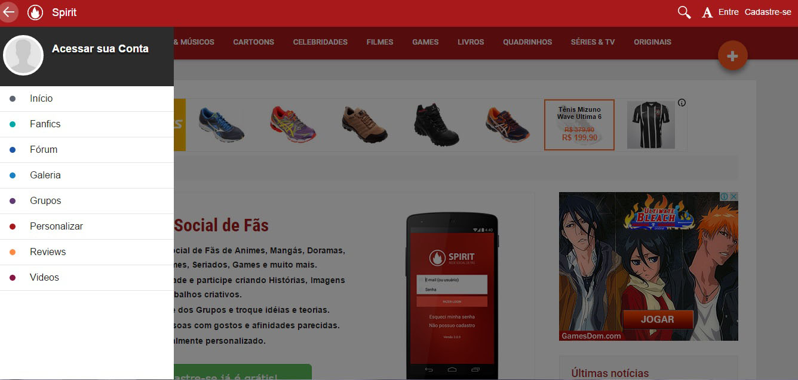
Spirit é uma Rede Social de Fãs de Animes, Mangás, Doramas, Músicas, Livros, Filmes, Seriados, Games e muito mais. Solte a sua criatividade e participe criando histórias, imagens e outros tipos de trabalhos criativos. Participe do Fórum e dos Grupos e troque ideais e teorias.Conheça novas pessoas com gostos e afinidades parecidas.Tenha seu perfil totalmente personalizado.

PONTOS POSITIVOS: Muito conteúdo, foco em todos os tipos de estilo, fácil navegação pelo conteúdo.

PONTOS NEGATIVOS: Dificuldade em navegação de menus, poucas opções de personalização, sem aparência de rede social, cores que não combinam.

FACEBOOK
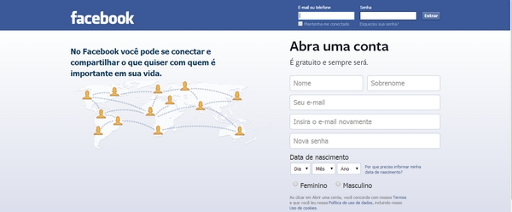

O Facebook é a rede social mais famosa em todo mundo, onde é possível conhecer pessoas novas e fazer amizades. Foi criada em 2004, já atingiu a marca de um bilhão de usuários ativos cadastrados e em média 300.000 se cadastram por dia. Nele é possível alterar seu perfil, criar álbum de fotos e marcam seus amigos e o local de onde a foto foi tirada, criação de grupos, páginas para divulgação de empresas e pessoas publicas entre outros recursos.

PONTOS POSITIVOS: A rede social mais acessada do mundo, design e funcional, parceria com anunciantes fortes.

PONTOS NEGATIVOS: A rede é voltada para qualquer pessoa e isso faz com que dificulte a busca por pessoas com os mesmos interesses, geralmente as pessoas adicionam a sua rede as pessoas que conhecem e não procuram novas amizades.
No Facebook não é possível filtrar o conteúdo das postagens, ocorre muitas vezes postagens desagradáveis e noticiais de conteúdo dispensável, isso faz com que o usuário fique muito tempo procurando postagens com conteúdos relevantes ou busque informação em outros meios.

INCREMENTAR MAIS A ANÁLISE.
VOCÊS NÃO ME TRASMITIRAM O PERFIL DO SEU PUBLICO

